乡村振兴战略视阈下“园艺植物病理学”思政教学改革探索与实践

冯源，王弢，孔令芳，蒋显锋，陈希

（大理大学农学与生物科学学院，云南大理 671003）

摘要：针对培养创新型现代农业人才、服务地方经济建设的大理大学园艺专业定位，“园艺植物病理学”思政教学将人才培养与区域乡村振兴战略有机结合，挖掘三农思政案例，构建以社会主义核心价值观为灵魂和主线、坚持价值引领的课程内容体系；汲取地方特色三农教育资源，搭建三农教育平台，第一课堂、第二课堂与网络课堂横向贯通，形成立体化教学模式，构建具有地方特色的课程思政育人长效机制，从源头上解决了思政教育与专业教育“两张皮”问题。

关键词：乡村振兴；三农教育；课程思政；园艺植物病理学

**Exploration and Practice of Ideological and Political Teaching Reform of "Horticultural Plant Pathology" from the Perspective of Rural Revitalization Strategy**

FENG Yuan, WANG Tao, JIANG xianfeng, CHEN xi

（Dali University, College of Agriculture and Biology, Yunnan, Dali 671003, China ）

**Abstract:** In view of the orientation of horticulture major of Dali University in cultivating innovative modern agricultural talents and serving local economic construction, the ideological and political teaching of “horticultural plant pathology” organically combines talent cultivation with regional rural revitalization strategy, excavates the ideological and political cases of Three Rural, and constructs a curriculum content system with socialist core values as the soul and main line and adhering to the value guidance. It also draws on the educational resources of Three Rural with local characteristics, builds a platform for Three Rural education, connects the first classroom, the second classroom and the online classroom are horizontally, forms a three-dimensional teaching mode, and builds a long-term mechanism for ideological and political education with local characteristics, which solves the ‘two skins’ problem between ideological and political education and professional education from the source.

**Key words:** rural revitalization; Three Rural education; ideological and political education in curriculum; horticultural plant pathology

2018年1月，中共中央国务院发布的《关于实施乡村振兴战略的意见》中明确指出：实施乡村振兴战略，是党的十九大作出的重大决策部署，是新时代“三农”工作的总抓手[1]。实施乡村振兴战略，必须破解人才瓶颈制约，为乡村振兴培养更多专业化人才。我国农村人口数量庞大，涉农专业人才严重不足，投身于乡村振兴建设的农科类专业人才更是少之又少，如何加强涉农专业大学生三农教育，充分发挥其在乡村振兴国家战略中的重要功效，显得尤为重要[2]。

大理大学园艺本科专业为 “云南省教育厅卓越农林人才协同育人计划”改革试点专业（2017年立项），专业特色鲜明，即立足地方实际，构建基于“政行企校合作办学”的专业人才联合培养体系，培养适应地方经济发展需要的创新型农业人才。基于专业定位，园艺专业积极开展专业教育与思政教育的融合实践。根据区域农业产业发展需求，将乡村振兴战略融入以“园艺植物病理学”为代表的专业核心课程中，通过理论与实践教学，培养学生大国三农情怀、明确乡村振兴使命担当，不断强化学生的实践创新能力，为培养专业技能扎实、富有创新能力的“一懂两爱”乡村振兴人才队伍打下坚实基础。

**一、“园艺植物病理学”课程教学概况**

“园艺植物病理学”为园艺专业核心课，随2007年大理大学园艺本科专业开办而产生。作为校级本科应用型示范课程，该课程通过理论与实验教学，使学生系统掌握植物病害的病因、病害发生与流行的基本规律以及病害防治的基本原理与技术，了解学科前沿进展，理解低碳生态循环的绿色农业产业体系，能够利用多学科知识提出植物病害的绿色综合防控方法，解决农业绿色发展中的存在实际问题。

大理大学园艺专业近几年的生源调查结果显示，农村生源占到80%以上（图1）。受传统观念影响，部分农村学生对学农热情不高、专业认同度低、涉农就业的比例偏低。课程教学联系三农工作实际不够，教学内容与地方产业联系不紧密。学生与农业、农村、农民接触少，不了解何为乡村振兴，服务“三农”意识淡薄。除此之外，课程教学模式与方法有待进一步改进，课堂教学以多媒体讲授为主，学生自主学习与积极互动较少，导致学生学习态度消极，缺乏对未知领域的探索精神，实践创新能力无法提升；用课堂提问、课后布置作业、实验报告等方式检验学习效果，无法形成有效的教学反馈。

**图1 大理大学园艺专业学生农村生源比例（%）**

面对课程教学中存在的这些不足，教学团队要解决的问题就是如何通过行之有效的教改措施，在提高学生学习积极性的基础上，让学生与“三农”密切接触，对“三农”工作、农业政策有所感、有所悟，并进一步提升学生的创新思维与实践创新能力，培养具有“一懂两爱”思想观念的创新型农业人才，为区域乡村振兴战略服务。围绕这一育人目标，通过教学内容优化与更新，将三农知识体系与植物病理学知识体系紧密衔接；通过改革教学模式与方法，搭建三农教育平台，第一课堂、第二课堂与网络课堂相融通，拉进学生与“三农”问题的距离；将思政考核要素引入课程考核中，构建多元化学习效果评价体系。

**二、“园艺植物病理学”思政教学改革方法与路径**

1. **优化教学内容，融入三农元素，提升“知农爱农”思想观念**

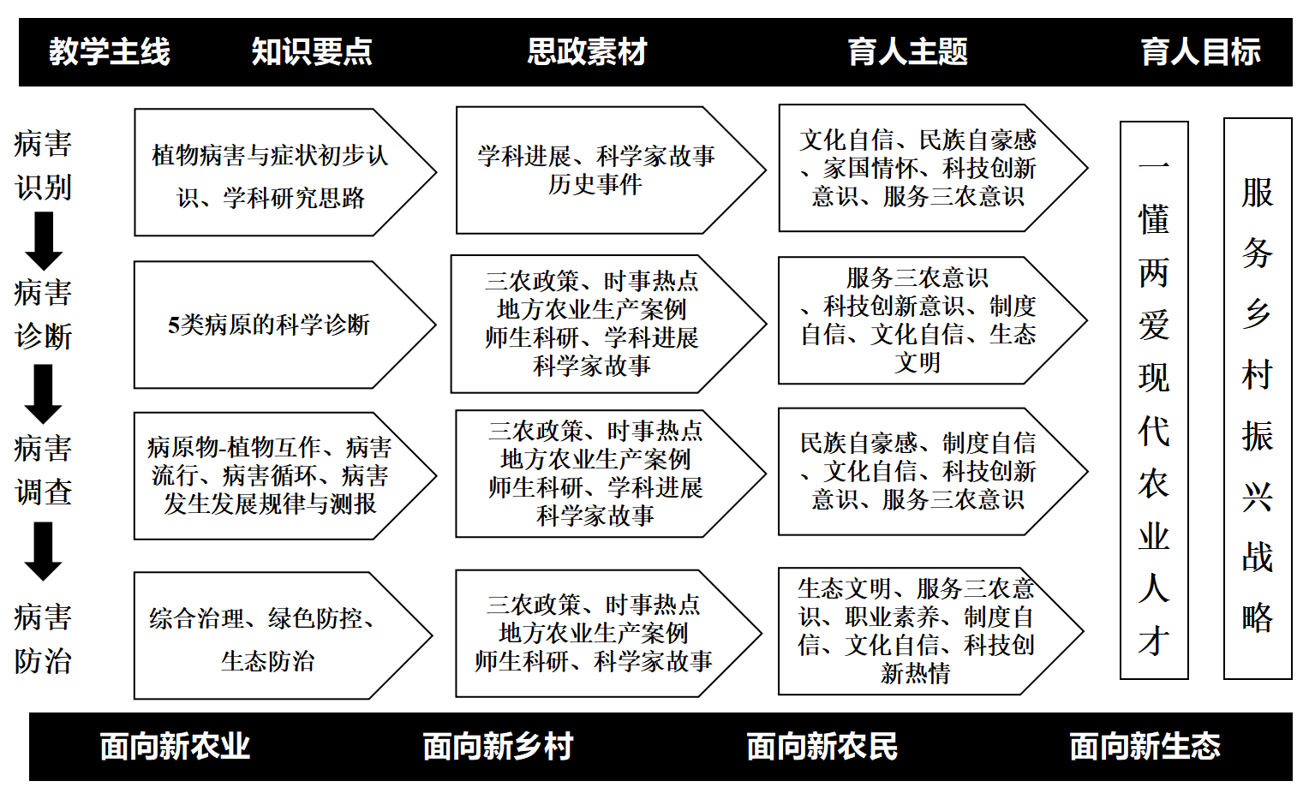在新农科“四个面向”（面向新农业、新乡村、新农民、新生态）指导下，基于“因事而化、因时而进、因势而新”的思政教育理念，根据“病害识别——病害诊断——病害调查——病害防治”这条教学主线，设计多个“大国三农”思政映射与融入点，由多个属性相近的“知识点—思政点”结合形成一条“思政线”，再由多条“思政线”构建成为一个“思政面”[3]，构建与教学内容无缝衔接的思政内容体系（图2）。教学团队将政产学研合作课题、地方植保与脱贫攻坚实际工作纳入课程教学，构建地方三农思政案例库，使思政教育更生动鲜活、更具说服力。

**图2课程教学内容与思政要素分析**

根据课程育人目标，具体做到“五进课堂”：①“科学家故事进课堂”（例如，时代楷模朱有勇院士事迹），厚植学生“大国三农”情怀；②“时事政策进课堂”（例如，绿色低碳循环的农业产业发展规划、生态文明建设、乡村生态振兴等），转变学生“学农不懂农”思想；③“科研论文进课堂”（例如，康振生院士团队在小麦条锈病防治方面的研究进展，科研成果处于国际领先水平），增强学生文化自信，提升科技创新意识；④“三农工作进课堂”（例如，云南省打造“绿色食品牌”、洱海流域农业绿色转型发展等），明确乡村振兴使命担当；⑤“教师科研进课堂（例如，笔者所在课题组与大理市农业农村局合作项目子课题“大理州食用玫瑰病虫害的绿色防控技术体系”），言传身教，增强学生服务“三农”意识。

1. **基于OBE理念，实行项目化教学，增强“强农兴农”创新能力**

围绕教学主线“病害识别—诊断—调查—防治”，结合地方农业生产与植保工作岗位特点，打破传统教材内容顺序，以项目任务为单元来组织教学内容，形成14个项目模块，包含6个讨论主题（表1）。以项目任务为驱动，教师主要采取翻转课堂、案例教学、小组讨论、问题探究等多种教学方法，构建以学生为中心的课堂教学模式。基于布鲁姆教育目标分类理论，根据每个任务模块的不同层次教学目标，梳理知识点，将用于记忆与理解的知识设置成课前预习任务，让学生进行课前预习与自学，将能够帮助学生达到更高阶的能力与素质目标的知识，以项目任务的形式，组织学生进行课前分组探究，课堂上进行讨论、交流与汇报，增强学生对于知识的内化创新能力。学生从应试型学习向研究型学习转变，极大地调动了学生的学习积极性，促进自主学习习惯的养成，有效提升创新能力与创新思维。

**表1 项目化教学模块**

|  |  |  |
| --- | --- | --- |
| 教学模块 | 项目任务 | 对应的实践教学 |
| 病害识别 | 讨论课：植物病害的判断方法 | 植物病害标本采集与制作 |
| 讨论课：病害症状识别与应用 | 植物病害症状识别（田间实习） |
| 病害诊断 | 病原菌物病害诊断方法 | 植物病原菌物分离培养与鉴定方法 |
| 病原原核生物病害诊断方法 | 植物病原细菌生理生化测定；  植物病原细菌16S rDNA的检测与鉴定 |
| 病原线虫病害诊断方法 | 植物病原线虫的分离与接种技术 |
| 植物病毒病害诊断方法 | 植物病毒内含体的观察；  植物病毒的ELISA检测 |
| 寄生性种子植物病害诊断方法 | 菟丝子的形态识别与侵染特征观察 |
| 讨论课：非侵染性病害诊断方法 | 调查实践教学基地中非侵染性病害发生情况与症状识别（田间实习） |
| 病害调查 | 病原物与植物的互作机制 | 病原菌分泌的胞外酶提取及其对病害发生的影响 |
| 植物病害流行与病害循环 | 植物病害的调查与损失估计（田间实习） |
| 讨论课：如何根据病害发生发展规律，来预测植物病害？ | 认识大理州林业有害生物预测系统 |
| 病害防治 | 植物病害防治的基本原理与方法 | 杀菌剂的室内毒力检测与比较；农药的田间使用技术（田间实习） |
| 讨论课：什么是植物病害的绿色防控？ | 生防菌剂的筛选；植物源杀菌剂的筛选；植物诱导抗病技术 |
| 讨论课：当地特色园艺植物病害防治 | 柑橘、葡萄的病害调查与防治（企业生产实训） |

注：每学期，学生从实验教学项目中选择≧20学时的教学内容进行学习。

教师还根据教学内容灵活地采用“理实一体化”的教学方式。例如，在“植物病害的判断方法”这一节讨论课中，在教师的指导下，学生利用显微镜与体视镜观察自己采集的植物病害样本，边观察边讨论边学习，加深学生对于植物病害的认知水平，有效解决了理论与实践相脱节的问题。

1. **三大课堂横向贯通，拓宽教学途径，提高思政育人质量**

推进高校第二课堂建设，是构建“三全育人”工作新格局、落实立德树人根本任务的重要一环[4]。“园艺植物病理学”教学团队将第二课堂作为第一课堂的有效延申。在完成每一教学单元之后，任课教师都会布置相应的课后实践与调查任务。例如，在“植物病害的绿色防控”讨论课之后，让学生利用课下时间，分组调查“洱海周边农田病害发生与用药防治情况”。在课堂上，学生汇报调查结果，教师点评中自然融入生态文明建设理念与洱海流域农业“两减一增”政策，使学生深入理解“绿水青山就是金山银山”、“人类命运共同体”。

我们还鼓励学生积极申报各类创新创业项目、双创比赛和学科竞赛。在授课教师的指导下，2015级学生科研成果“苍山地区淡水真菌抑菌活性探究”获得2018年全国大学生生命科学竞赛国家二等奖。该成果作为典型的教学案例，组织学生进行课堂讨论：“该成果对滇西农业生产与洱海流域生态环境保护具有什么实际意义？”在自由讨论与交流中，学生进一步提升思想认识，牢固树立农业绿色发展观念，并产生同伴效应，激发学习热情，增强利用所学知识服务地方产业、建设美丽乡村的使命担当。

作为学校精品在线课程，“园艺植物病理学”在智慧树平台上开放共享。教学团队收集到好的思政案例，随时更新教学资源，构建网络思政案例库，这成为学生主要的自学平台。除此之外，教学团队根据教学活动安排，利用“雨课堂”灵活地将课前、课中与课后联系起来，通过推送开放性问题，让学生随时利用“两微一端”自主检索、收集三农相关时事资料，进行课下小组讨论，形成一定的观点与看法，在课堂上师生、生生交流互动，培养学生接受思政教育的主动性与积极性。

1. **瞄准区域农业发展需求，搭建三农教育平台，产教融合协同育人**

根据新农科“三对接”要求（对接农业创新发展、乡村产业融合发展、现代职业农民素养发展），借助大理州政府、行业协会、企业与大理大学于2014年合作成立的“农学与生物学政行企校合作办学联盟”，园艺专业与大理市喜洲镇、银桥镇、宾川县富鑫绿色食品有限公司等合作单位共建12家校外实习实训基地，为学生深入了解国情与农情、深入生产一线搭建三农教育平台。形成“校内实验教学平台—综合性科教平台—校外三农教育平台”三位一体、协同育人的实践教学模式（图3）。聘请植保工作一线技术专家担任兼职教师，开展植保技术讲座与地方生产案例教学，指导田间实习与企业生产实训。

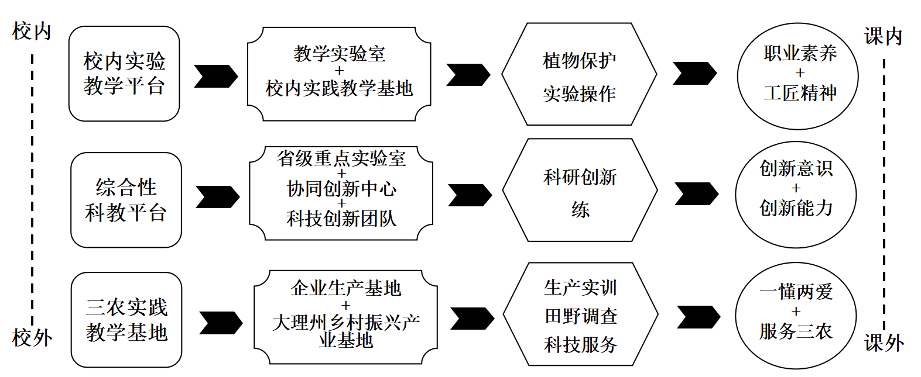**图3 三位一体、协同育人的实践教学模式**

以滇西地区乡村振兴战略为导向，借助三大实践教学平台，将实践教学模块（田间病害调查与防治实习、企业生产实训）与服务三农活动模块（洱海流域农业“两减一增”政策宣传、宾川县柑橘苗木产地检疫、葡萄生产安全用药技术培训等）相结合，将教学空间拓展校园之外，把地方特色三农教育资源引入课程之内，拉进学生与“三农”问题的距离，明确乡村振兴使命担当。

1. **课程考核融入思政元素，构建课程育人效果评价的长效机制**

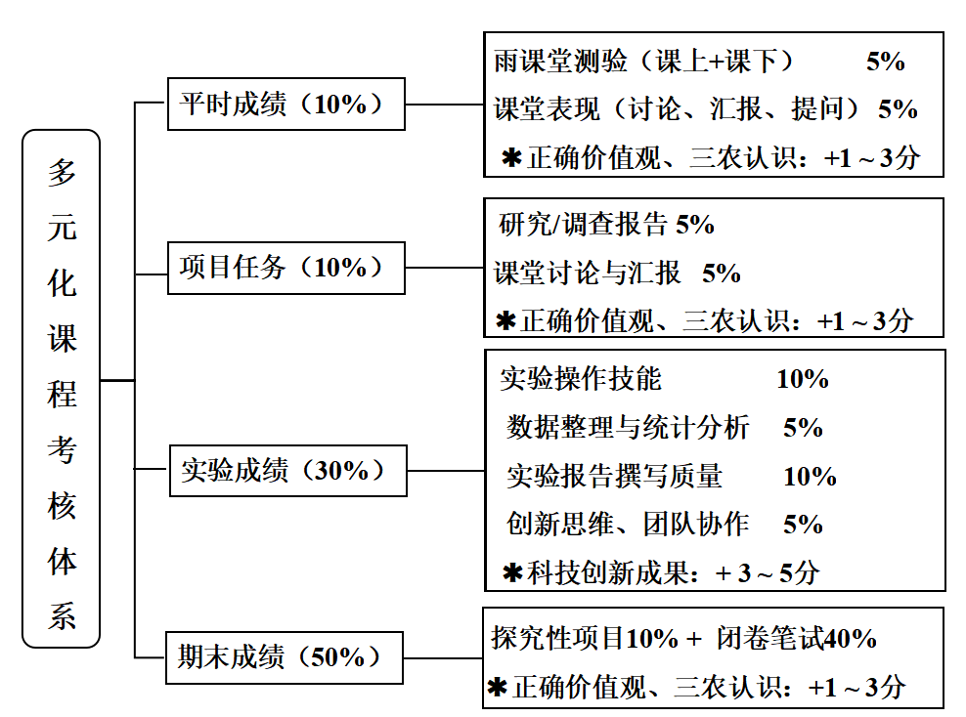以学习成果为导向，“园艺植物病理学”课程考核的平时成绩由原来30%提升至50%，包括平时成绩（10%）、项目任务（10%）与实验成绩（30%）；期末成绩占比为50%，包括探究性项目（期末大作业，50%）以及闭卷笔试成绩（40%）（见图4）。课程考核还参考学生自评与学习小组内互评分，并设置课外创新加分3~5分。在上述各考核环节，融入思政考查元素，重点考核学生正确价值观的塑造、对三农问题的认识以及思想道德素质的提升，各环节思政加分区间为1~3分。

**图4 “园艺植物病理学”课程考核体系**

针对课程考核结果，对课程目标达成度进行量化分析，针对达成度较低的教育目标（< 0.5），分析原因，提出整改措施，持续改进教学活动。目前，已建立“校→院→专业→教学团队→学生”五层次教学质量评价体系，包括教学设计、教学活动组织与实施的全过程评价。学院教学指导委员会定期监督改进效果，形成“评价→反馈→整改→监督”的闭环教学质量监控机制，有力地促进课程思政教学质量的稳步提升。

**三、课程思政教学改革成效**

近5年，该课程的同行评价与学生评教分数在学校各门课程中均位于前1/3。本专业学生对“园艺植物病理学”思政教学的接受程度高、评价好，思政教学效果好（表2）。

**表2 2015-2018级专业学生对课程思政教学的评价结果[n(%), n = 145]**

|  |  |  |  |  |
| --- | --- | --- | --- | --- |
| 评价内容 | 好 | 较好 | 一般 | 差 |
| 思政教学内容 | 83（57.3%） | 56（38.6%） | 6 （4.1%） | 0 |
| 思政教学方法 | 91（62.8%） | 46（31.7%） | 8 （5.5%） | 0 |
| 课堂教学效果 | 96（66.2%） | 37（25.5%） | 12（8.3%） | 0 |
| 实践教学效果 | 85（58.6%） | 55（37.9%） | 5 （3.5%） | 0 |
| 考核方式 | 87（60%） | 45（31.0%） | 13（9.0%） | 0 |
| 师资水平 | 95（65.5%） | 37（25.5%） | 13（9.0%） | 0 |
| 思政接受程度 | 108（74.5%） | 27（18.6%） | 10（6.9%） | 0 |

“园艺植物病理学”于2021年列为云南省课程思政示范课（含思政教学名师与教学团队）。“政行企校”协同育人模式与成效得到相关合作单位与用人单位一致认可，该教改成果获2020年大理大学教学成果一等奖。通过课程引导，专业学生的双创能力不断提升，学生科研成果“苍山地区淡水真菌生防菌株筛选与开发利用”已形成专利技术，在地方食用玫瑰白粉病与黑斑病综合防治中试验使用。

**四、结语**

在三全育人格局下，“园艺植物病理学”思政教学始终围绕育人核心目标“培育‘一懂两爱’现代农业人才，助力乡村振兴”，两个体系（三农教育内容体系与专业知识体系）紧密衔接，三个课堂（第一课堂、第二课堂、网络课堂）横向贯通，形成四个创新特色（项目驱动自主学习、地方资源优化运用、政行企校协同育人、过程评价全面考核），构建具有地方特色的课程思政育人长效机制，着力打造新农科背景下的新时代育人“金课”。

1. 刘晓雪. 新时代乡村振兴战略的新要求——2018年中央一号文件解读[J]. 毛泽东邓小平理论研究, 2018, (03): 13 - 20
2. 郝振萍，郭延乐，宰学明，等.乡村振兴战略背景下双创型“新农人”培养体系[J]. 江苏农业科学, 2022, 50(04): 226 - 231
3. 李强栋，刘昀雯，李婷，等. 以学生为中心的农业生态学课程思政实践探索[J]. 科教文汇, 2021, (16): 76 - 77
4. 团中央，教育部. 关于在高校实施共青团“第二课堂成绩单”制度的意见[N]. 中国青年报, 2018.